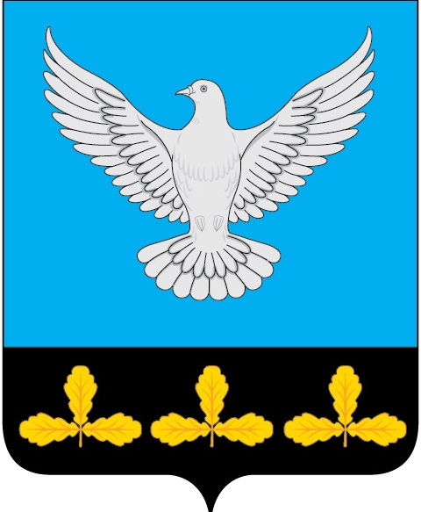

АДМИНИСТРАЦИЯ МУНИЦИПАЛЬНОГО ОБРАЗОВАНИЯ
«ЕРМОЛОВСКОЕ СЕЛЬСКОЕ ПОСЕЛЕНИЕ»
ВЕШКАЙМСКОГО РАЙОНА УЛЬЯНОВСКОЙ ОБЛАСТИ

ПОСТАНОВЛЕНИЕ

21 марта 2024 года № 10

с. Ермоловка

О выявлении правообладателя ранее учтенного объекта недвижимости

В соответствии со статьёй 69.1 Федерального закона от 13.07.2015 № 218-ФЗ «О государственной регистрации недвижимости», постановляю:
1. В отношении земельного участка с кадастровым номером 73:03:080302:98, расположенного по адресу: Ульяновская область, Вешкаймский район, с.Мордовский Белый Ключ, площадью 210 кв.м., категория земель – земли населенных пунктов, вид разрешенного использования: для ведения личного подсобного хозяйства, установить правообладателя:
Савинова Василия Александровича 01.05.1954 года рождения, место рождения: Инзенский район , с. Бояркино, паспорт гражданина Российской Федерации: 73 18 286042,выдан 04.10.2018г ТП УФМС России по Ульяновской области СНИЛС 06592798925, проживающего (зарегистрированного по месту жительства) по адресу: Ульяновская область Чердаклинский район, с.Богдашкино, ул.Новая д 16
2. Право собственности Савинова Василия Александровича на указанный в пункте 1 настоящего постановления земельный участок подтверждается Свидетельством о праве собственности на землю № 269 10.11.1992г, выданным Мордово Белоключевской сельской администрацией (копия прилагается).
3. Направить настоящее постановление в орган регистрации прав для внесения необходимых изменений в сведения Единого государственного реестра недвижимости.

И.о. Главы администрации
муниципального образования
Ермоловское сельское поселение» Е.А. Павлова

